令和5年度 亀山市
建設業者格付提出資料
1/6
業者名：
住 所：
電 話：
F A X：
メールアドレス：
※令和５年８月１日現在で記入して下さい。

１．ISO14001認証取得
どちらかに○ 有 無

２．ISO 9001 認証取得
どちらかに○ 有 無

３．M-EMS STEP1認証取得
どちらかに○ 有 無

４．M-EMS STEP2認証取得
どちらかに○ 有 無

令和5年度 亀山市
建設業者格付提出資料
2/6
５．建設業退職金共済制度加入(契約)
どちらかに○ 加入 ・ 未加入
- 未加入の場合は、その理由を記入してください。
（ ）

６．建退共・履行証明書（直近の経営事項審査申請用）
どちらかに○ 有 無
- 無の場合は、証明書が無い理由を記入して下さい。
（ ）

※共済制度に加入（契約）しているが、提出した経営規模等評価結果通知書の
建退共加入が無の場合（5が加入で、6が無の場合）は、契約者証の写し別紙 1を添付して下さい。

７．土木施工管理技士
１級 人
２級 人
実務経験により資格を有する者 人
※有資格者数が「経営規模等評価結果通知書」の技術職員数より増えた場合は、全員分の合格証明書の写しを添付して下さい。

令和5年度 亀山市
建設業者格付提出資料
3/6

８．給水装置工事主任技術者 人
９．資格取得講習会受講者
公益社団法人日本水道協会の配水管工技能講習会(大口径管) 人
一般社団法人日本ダクタイル鉄管協会の継手接合研修会
（耐震管口径500 ㎜以上） 人
公益社団法人日本水道協会の配水管工技能講習会(小口径管) 人
一般社団法人日本ダクタイル鉄管協会の継手接合研修会
（耐震管口径450 ㎜以下） 人
配水管技能者（ＨＰＰＥ）配水用ポリエチレンパイプ
システム協会（ＰOＬＩＴＥＣ）の配管施工講習会受講修了者 人
（公社）日本水道協会が定める配水管技能者名簿の
「一般継手」に登録されている者 人
（公社）日本水道協会が定める配水管技能者名簿の
「耐震継手」に登録されている者 人
※全員分の受講証明書の写しを添付して下さい。
１０．管工事施工管理技士
１級 人
２級 人
※全員分の合格証明書の写しを添付して下さい。
１１．建築士又は、建築施工管理技士
１級 人
２級 人
実務経験により資格を有する者 人
※建築士又は、建築施工管理技士の人数を重複しないように記入して下さい。
- 有資格者数が「経営規模等評価結果通知書」の技術職員数より増えた場合は、
全員分の合格証明書の写しを添付して下さい。
令和5年度 亀山市
建設業者格付提出資料
4/6

１２．亀山市指定給水装置工事業者ですか。
どちらかに○ はい ・ いいえ

１３．経営規模等評価結果通知書（写し）１枚
最新のものを提出して下さい。

１４．納税証明書 １枚
入札参加資格審査申請に使用するもの
（令和５年７月以降に発行されたもの・別紙２）
- 総務財政部税務課市民税グループ（本庁舎１階）で申請して下さい。

１５．市・県民税の特別徴収の実績が確認できるもの
（令和５年６月分領収書の写し・別紙３）
- 複数市に納入している場合も亀山市分だけの提出で良い。
市民の従業員が無く亀山市に納入していない場合は、任意の１市町の領収書だけで良い。
- 特別徴収義務のない業者は提出不要、また納期の特例承認を受けている業者については特例承認書の写し（別紙４）を提出してください。
１６．企業単位での雇用保険の加入
いずれかに○ 有 ・ 無 ・ 除外
- 有の場合は労働保険番号もしくは雇用保険適用事業所番号を記入
（ ）
- 除外の場合はその事由を記載して下さい
（ ）
令和5年度 亀山市
建設業者格付提出資料
5/6

１７．企業単位での健康保険の加入
いずれかに○ 有（名称： ）・無・除外
- 有の場合は事業所整理記号及び事業所番号（健康保険組合にあっては組合名）を記入
（ ）
- 除外の場合はその事由を記載して下さい
（ ）

１８．企業単位での厚生年金保険の加入
いずれかに○ 有（名称： ）・無・除外
- 有の場合は事業所整理記号及び事業所番号を記入
（ ）
- 除外の場合はその事由を記載して下さい
（ ）

注）※1,2,6,7,10,11,16～18の回答について
最新の「経営規模等評価結果通知書」と異なっている場合は,
その内容を証明できる書類を提出して下さい。（経営事項審査申請時の提示書類に準じます）

令和5年度 亀山市
建設業者格付提出資料
6/6

１９．土木工事の格付を希望
いずれかに○ する ・ しない

２０．建築工事の格付を希望
いずれかに○ する ・ しない

２１．水道工事の格付を希望
いずれかに○ する ・ しない

令和５年度建設業者格付に関する資料を提出します。
また、当社は亀山市の格付建設業者として法令等を順守します。
この中でも特に入札に際して談合等の不正行為は一切おこなわず、亀山市暴力団排除条例を厳守するとともに、市民の安全で平穏な生活を確保し、社会経済活動の健全な発展に寄与することを誓約します。

令和５年 月 日

業者名 印

別紙 1
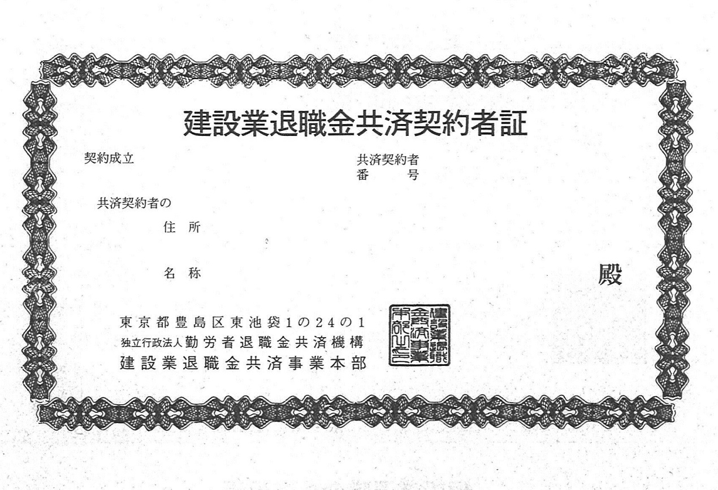

別紙 2

別紙 2
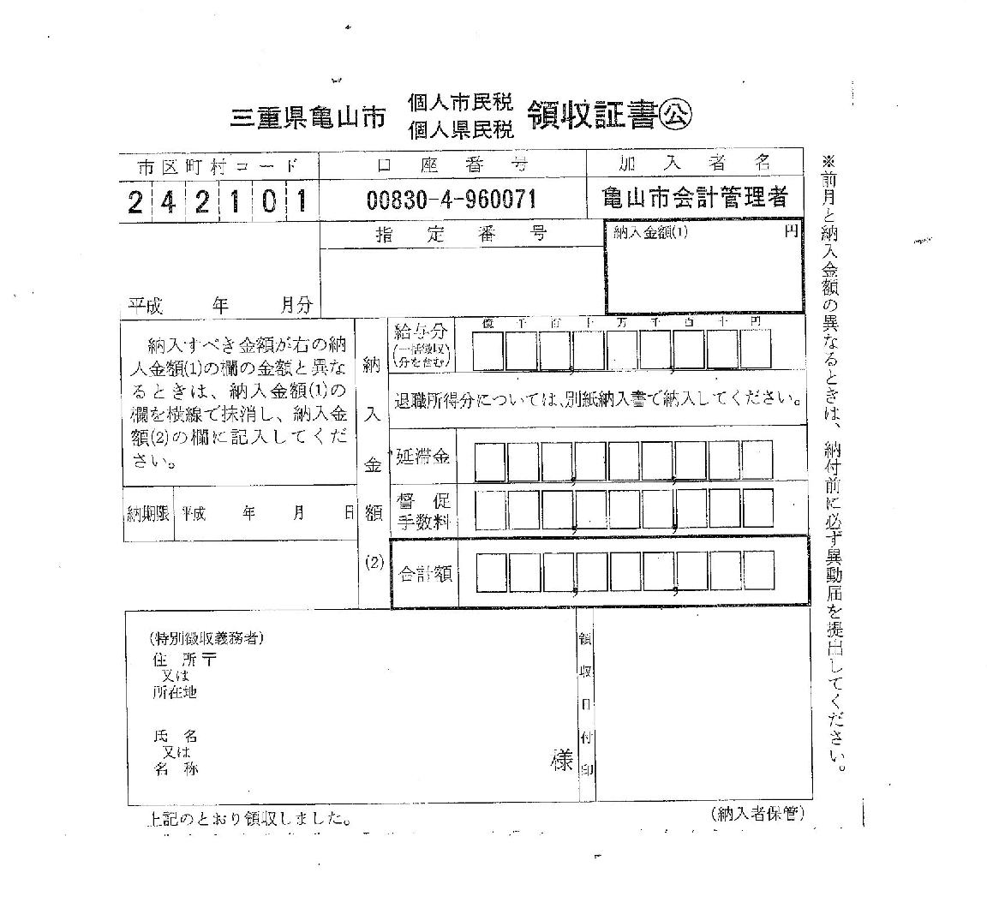
別紙 3
別紙 4

